PHÒNG GIÁO DỤC VÀ ĐÀO TẠO  TRƯỜNG THCS THỊ TRẤN | KIỂM TRA HỌC KỲ 1  NĂM HỌC 2020 – 2021  MÔN: TOÁN HỌC – KHỐI LỚP 8  Thời gian làm bài: 90 phút
ĐỀ THAM KHẢO  (gồm có 02 trang)  ( | ĐỀ 1
Câu 1: (2,0 đ) Thực hiện phép tính:
$$a)4x\left(3x-2\right)+12x-6$$
$$b)\left(x-2\right)\left(3x+4\right)-{2x}^{2}-4$$
$${c)\left(2x+3\right)}^{2}-4\left(x-2\right)\left(x+2\right)$$
$$d)\frac{x-3}{x+1}-\frac{1}{x-1}+\frac{7x-1}{x^{2}-1}$$
Câu 2: (2,0 đ) Phân tích các đa thức sau thành nhân tử:
$$a)6x-{12x}^{2}$$
$$b)x^{2}-2xy+y^{2}$$
$$c)x^{2}-y^{2}+6x-6y$$
$$d)9x^{2}-6x+1-{16y}^{2}$$
Câu 3: (1,5 đ) Tìm x, biết:
$$a)\left(x+5\right)\left(x-5\right)-x\left(x-7\right)=-18$$
$$b)2\left(x+5\right)=x^{2}+5x$$
Câu 4: (1,0 đ)
Một người thợ làm bánh thiết kế một chiếc bánh cưới có ba tầng như hình vẽ. Tầng đáy có đường kính EH là 32 cm. Tầng thứ hai có đường kính CD nhỏ hơn đường kính tầng đáy là 12 cm. Em hãy tính độ dài đường kính AB của tầng một biết AB // EH và C, D lần lượt là trung điểm của AE và BH. | 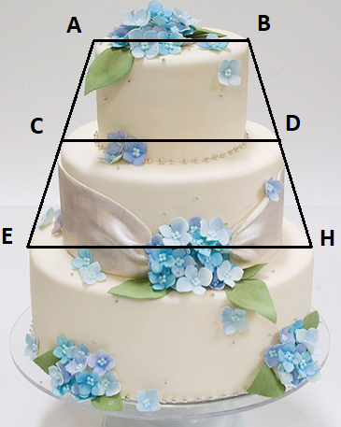
Câu 5: (1,0 đ)
Nhà bạn Bình đang chuẩn bị xây một cái hồ bơi có đáy là hình chữ nhật có chiều dài 50m, chiều rộng 20m. Gạch lát đáy hồ bơi được sử dụng là gạch cao cấp đem lại cảm giác sang trọng. Kích thước của mỗi viên gạch là hình vuông có cạnh là 25cm và mỗi thùng gạch loại này có 16 viên gạch.
a) Tính diện tích đáy hồ bơi.
b) Hỏi nhà bạn Bình cần bao nhiêu thùng gạch để lát gạch đủ đáy hồ bơi? (Không tính số lượng gạch bị hao hụt do tác động của ngoại cảnh như trong quá trình ốp lát gạch bị nứt vỡ)
Câu 6: (2,0 đ)
Cho $∆ABC$ vuông tại A (AB < AC) có AH là đường cao. Gọi M, N lần lượt là hình chiếu của H lên AB và AC.
a) Chứng minh: tứ giác AMHN là hình chữ nhật.
b) Vẽ điểm D đối xứng với A qua N. Chứng minh: tứ giác MHDN là hình bình hành.
c) Vẽ AE ⊥ HD tại E. Chứng minh: ME ⊥ NE.
Câu 7: (0,5 đ) Cho a + 2b = 5. Tính giá trị của biểu thức:
$$C=a^{2}+{4b}^{2}-2a+4ab-4b+3$$

